Je présente mon cahier

- Je demande à mes parents s’ils sont disponibles.


- Je présente chaque page : ce que j’ai appris, ce que j’ai fait.

- Je nomme les parties du téléphone.

- Je dis ce qu’est un schéma et comment j’ai fait le mien.
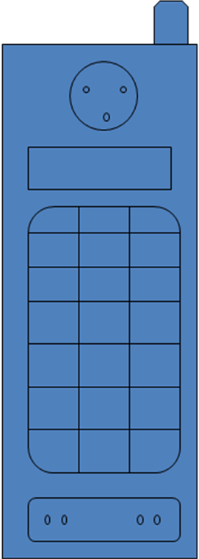
- J’explique comment faire pour téléphoner.

- Je montre comment utiliser mon carnet téléphonique.
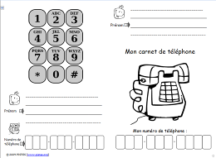
- Je récite mon numéro de téléphone.
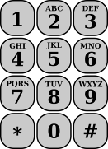

- Je réponds aux questions de mes parents. 

